

“ACTUALIZACIÓN, AJUSTES Y COMPLEMENTACIÓN DE LA DISEÑO Y LOS ESTUDIOS Y DISEÑOS DEL CABLE AÉREO EN SAN CRISTÓBAL,
EN BOGOTÁ D.C.”

CONTRATO DE CONSULTORÍA No. 1630 DE 2020

ING-UEP--CASC-175-21

FASE 2: MANUAL DE PLANTACIÓN Y MANTENIMIENTO
PAISAJISMO





BOGOTÁ D.C., DICIEMBRE, 2021
PRODUCTO DOCUMENTAL

ING-UEP--CASC-175-21
FASE 2: MANUAL DE PLANTACIÓN Y MANTENIMIENTO
PAISAJISMO

CONTROL DE VERSIONES
Versión | Fecha | Descripción de la Modificación | Folios
Versión 00 | 18/11/2021 | Creación del documento | 18

EMPRESA CONTRATISTA
ELABORADO POR: | REVISADO POR: | APROBADO POR:
Ing. Brayan Torres  Especialista Forestal | Ing. Luis Antonio Espinosa  Coordinador de Consultoría | Ing. Mario Ernesto Vacca G. Director de Consultoría
EMPRESA INTERVENTORA
REVISADO POR: | AVALADO POR: | APROBADO POR:
Arq. Alejandro Henríquez Luque  Especialista Diseño Arquitectónico | Ing. Wilmer Alexander Rozo  Coordinador de Interventoría | Ing. Oscar Andrés Rico Gómez  Director de Interventoría

tabla de contenido
1 Plantación 5
1.1 Materiales 5
1.1.1 Material Vegetal 5
1.1.2 Suelo 7
1.1.3 Otros Materiales 8
1.2 Actividades de Plantación 9
1.2.1 Preparación del Terreno 10
1.2.2 Ahoyado y Tutorado 11
1.2.3 Plantación en Suelo 11
1.2.4 Plantación en contenedor 11
1.2.5 Riego 12
2 MANTENIMIENTO 13
2.1 Desyerbe y control de Malezas 13
2.2 Poda 13
2.3 Fertilización 14
2.4 Riego 15
3 LITERATURA CONSULTADA 19

lista de imágenes
Imagen 1 Plántula de procedencia Certificada 6
Imagen 2 Riego plántula ubicada en el sitio final 7
Imagen 3 Perfil de Suelo 7
Imagen 4 Sustrato Fertilizado 8
Imagen 5 plántula con Tutoa 9
Imagen 6 Resumen Actividades Plantación 10
Imagen 7 Procedimiento de plantación 12
Imagen 8 Procedimiento de poda 14
Imagen 9 Fertilización 15
Imagen 10 Riego 16

listado de tablas
Tabla 1 – Mantenimiento especies Arboreas 17
Tabla 2 – Mantenimiento para jardines verticales o muros verdes 18

Plantación
La plantación consiste en la ejecución de las obras correspondientes al diseño, es decir, al establecimiento en sitio del material vegetal según lo determinado en la etapa descrita en el numeral anterior.
Antes de proceder a plantar debe verificarse que las condiciones continúan siendo las mismas del momento del diagnóstico para diseño.
En caso contrario, deben realizarse los ajustes necesarios para lograr un resultado apropiado para el lugar.

Materiales
En la plantación de especies vegetales se emplean diferentes tipos de materiales que tienen relación principalmente con herramientas de jardinería los cuales no serán objeto de explicación en el presente manual, por ende, se enfocará en la correcta selección de material vegetal, suelo y demás herramientas propias de la labor silvicultural.
    - Material Vegetal
Los árboles, arbustos y/o palmas que se utilizan en las plantaciones urbanas provienen de viveros donde generalmente se han producido bajo estándares mínimos de calidad, resistencia de la plántula y de procedencia certificada.

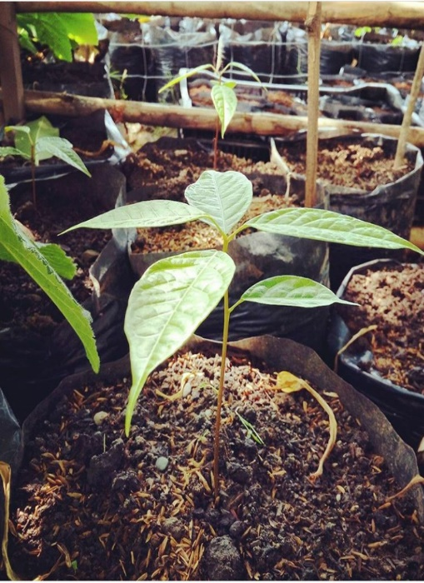
Imagen 1 Plántula de procedencia Certificada
Fuente: Vivero Universidad Distrital, 2014.

La altura del material vegetal es variable y depende fundamentalmente de las características de la especie, entre 0,8 y 1,5 m o más, contados desde la base del tronco hasta la sección apical de la planta. Esta altura debe estar acorde con el tamaño de la bolsa, la cual debe guardar una relación proporcional entre la parte aérea y la parte radicular (Woodland, 2001). Esta consideración es de obligatorio cumplimiento para el material vegetal propagado a través de semilla y que presente un tipo de raíz pivotante. El transporte y la plantación es relativamente fácil y puede realizarse casi en cualquier época del año, siempre que se cuente con riego (Cappiella et al., 2006).

Las plantas que se venden en este formato tienen un alto requerimiento hídrico. Generalmente poseen sustratos livianos, lo que provoca pérdida de agua desde el pan de raíces hacia el suelo circundante, además de estar acostumbradas a riegos frecuentes dentro del vivero (Watson, 2000). Este modo de producción es más propenso a desarrollar deformaciones en las raíces producto del espacio limitado.

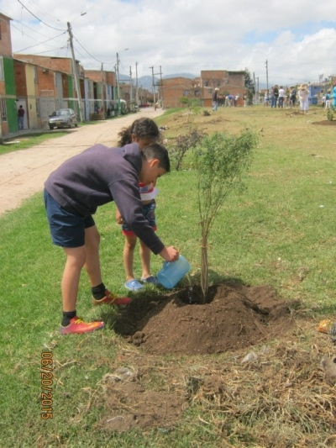
Imagen 2 Riego plántula ubicada en el sitio final
Fuente: Propia, 2021.
    - Suelo
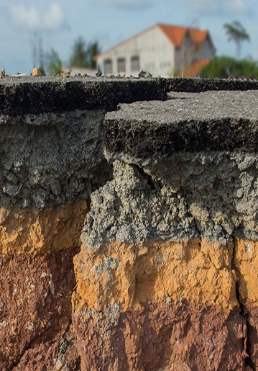
Imagen 3 Perfil de Suelo
Fuente: Terranova, 2015.
El problema de los suelos urbanos es que producto de la influencia antrópica y sus prácticas de manejo, su calidad se ve afectada frecuentemente. Scharenbroch & Catania (2012) identifican que dichos suelos tienen como características el ser muy densos y poseer poco espacio poroso (pobres en estructura), lo que repercute en la capacidad de conducir y retener el agua, aire y nutrientes; poseen un pH elevado y alta salinidad; presencia de contaminantes ambientales y un bajo contenido de materia orgánica.

La mezcla por utilizar para rellenar los espacios, entre el pan de tierra y el espacio de plantación, está compuesta por tierra fértil, tamizada, enriquecida con abono orgánico y material tipo cascarilla de arroz, en proporción de 8:1, es decir, 8 partes de tierra negra por 1 parte de cascarilla, que dé una característica ideal de aireación al sistema radicular de los individuos por plantar (Jardín Botánico de Bogotá, 2010).

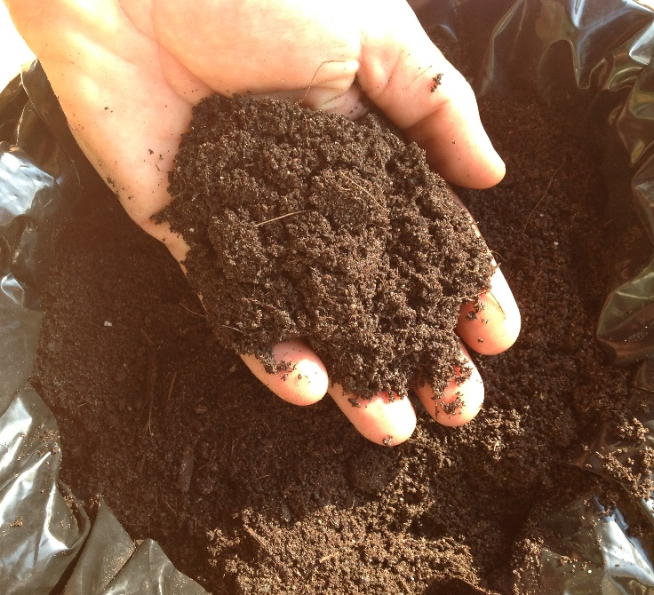
Imagen 4 Sustrato Fertilizado
Fuente: Vivero Universidad Distrital, 2014.
    - Otros Materiales

Tutores: son elementos de soporte columnar necesarios para favorecer el buen desarrollo del árbol, después de establecido en su sitio definitivo. En caso de necesitarse tutores en los árboles, deben ser de 1 m de altura como mínimo, enterrar 0,50 m en el suelo y deben estar amarrados al árbol con cabuya de fique (Jardín Botánico de Bogotá, 2010).
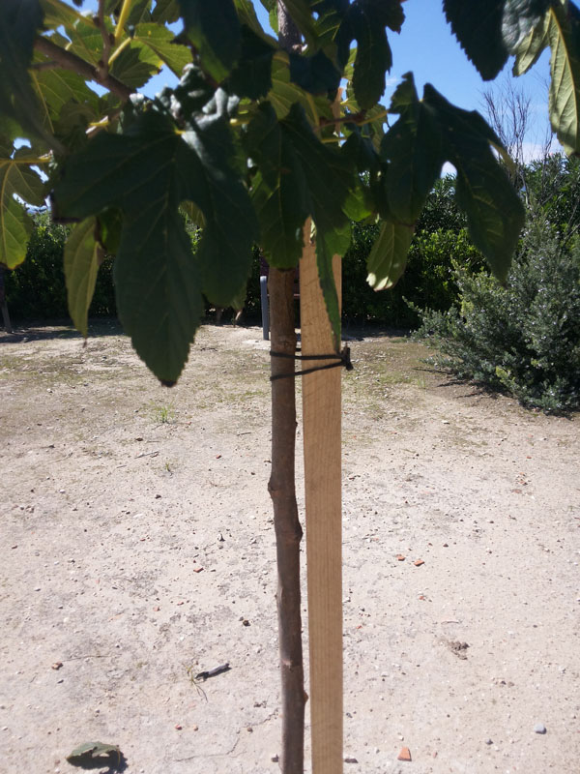
Imagen 5 plántula con Tutoa
Fuente: Vivero Universidad Distrital, 2014.

La distancia entre el tronco y el tutor debe ser tal que no provoque ni el ahorcamiento ni el anillado del árbol, pero que tampoco permita el balanceo del tronco (Alvarado et al, 2014).

Protectores: para proteger los árboles, particularmente en el caso de plantación en zona dura y en áreas concurridas, se utilizan los protectores establecidos en la Cartilla de Mobiliario Urbano del Taller del Espacio Público (Decreto 170/99) (Jardín Botánico de Bogotá, 2010).

Actividades de Plantación

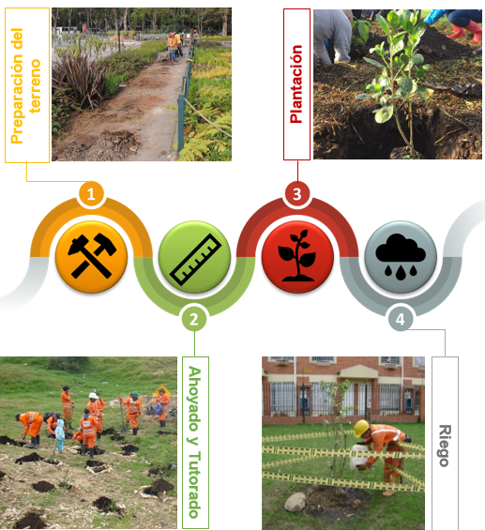
Imagen 6 Resumen Actividades Plantación
Fuente: Propia, 2021

    - Preparación del Terreno

La preparación del terreno comprende la adecuación y la limpieza del terreno, consistente en nivelación, retiro de malezas, residuos o escombros y demás elementos obstructivos del área donde se realiza la plantación de los árboles.

También se debe realizar una señalización preventiva en donde se debe informar a la comunidad en general sobre el tipo y duración de la obra, así como sobre el responsable, para lo cual se utilizan vallas fijas y móviles. Con el fin de evitar accidentes durante la etapa de ahoyado y plantación se deben aislar los sitios de trabajo con cinta plástica de colores amarillo y negro (Alvarado et al, 2014).

    - Ahoyado y Tutorado

Ahoyado: es la apertura del hoyo donde se instala el árbol. Este no debe ser menor de 1m x 1 m x 1 m de profundidad –equivalente a un metro cúbico– para árboles de porte mediano y porte alto, o en su defecto debe ser proporcional con el tamaño del bloque del árbol por plantar si se trata de árboles adultos o bien desarrollados; si el diseño incluye arbustos, el tamaño definido de ahoyado debe garantizar un adecuado desarrollo radicular y soporte nutricional el cual debe ser orientado por el Jardín Botánico de Bogotá José Celestino Mutis.
Tutorado: En las etapas juveniles, para evitar que los tallos de los árboles se rompan o eventualmente se desarrollen torcidos, se recomienda tutorarlos. De esta forma, con el transcurso del tiempo, en condiciones normales, los árboles superan estas anomalías equilibrando naturalmente su desarrollo (Lell, 2006). Se recomienda atar el tronco del árbol al tutor o a una rama suficientemente fuerte de la planta, lo más alto posible, con una banda de tejido tipo arpillera, rafia, tela o plástico de unos 5 a 10 cm de ancho (Lell, 2006).

    - Plantación en Suelo

La plantación del material vegetal se realiza de acuerdo con el diseño de arborización, teniendo en cuenta que la base del tallo quede al mismo nivel de la superficie del terreno y cuidando que las raíces queden completamente cubiertas. El suelo alrededor del tronco debe compactarse manualmente y de manera moderada, buscando que el árbol conserve la posición vertical que trae en la bolsa o capacho.

    - Plantación en contenedor

Se requiere el uso de contenedores de raíces para aquellos árboles que se van a sembrar en zonas duras o en cercanías a elementos construidos.

El contenedor de raíces debe ser de 1 m x 1 m x 1 m como mínimo o mayor en proporción con el tamaño del árbol por plantar. Este diseño está sujeto a modificación de acuerdo con los requerimientos de la especie y del espacio arborizable. El diseño y los materiales están sujetos a lo establecido por el taller del espacio público. No se recomienda ubicar árboles que han sido bloqueados y trasladados de zonas verdes a contendores ya que esto disminuye las probabilidades de supervivencia de las especies (Bassuk et al, 2009).

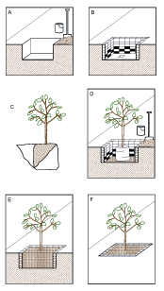
Imagen 7 Procedimiento de plantación
Fuente: Jardín Botánico de Bogotá, 2010.

    - Riego

En condiciones y áreas con baja disponibilidad de agua, como las que se presentan en el sur occidente de la ciudad de Bogotá y en temporadas de bajas lluvias, se aplican hidrorretenedores para granizar la oferta hídrica. Se aplican aproximadamente 10 gr de hidrorretenedor, mezclados con tierra, en el fondo del hoyo de plantación del árbol y se hidrata con un riego de aproximadamente 20 L. El tiempo de vida media del polímero es de 4 años.

MANTENIMIENTO
Durante la etapa de mantenimiento de plantaciones se deben adelantar todas las labores silviculturales que permitan su adaptación, desarrollo y sostenimiento, que conlleven a cumplir las metas propuestas dentro del cronograma establecido. Algunas de las principales actividades establecidas dentro de los mantenimientos de plantaciones son las siguientes:

Desyerbe y control de Malezas

Consiste en conocer la hierba que se va a tratar de eliminar bien sean de pastos y yerbas que compiten con la especie arbórea, arbustiva o de jardinería en un diámetro de 1 m aproximado dependiendo la especie alrededor del tronco del árbol y la conformación de un plato para mejorar las condiciones de absorción de agua y nutrientes. Según Manual de Silvicultura urbana para Bogotá (2010) “El desyerbe de la maleza y la remoción de materiales extraños se hará de forma manual, y la remoción de la tierra se hará en forma superficial, sin ocasionar daños al sistema radicular del árbol”.

Poda

De acuerdo con el Manual de Silvicultura urbana para Bogotá “Particularmente en espacios de circulación peatonal o ciclística se deben podar las ramas bajas de los árboles para evitar conflictos. El lapso sugerido para efectuar la primera poda al árbol es de seis meses, contados a partir del momento de la plantación. La anterior no es una especificación, dado que para algunas especies estas podas resultan adversas para su desarrollo normal.

Por lo anterior, es necesario contar con la orientación y la asesoría técnica del Jardín Botánico José Celestino Mutis”. Las podas de los árboles, arbustos o de jardinería al cortar las ramas viejas y leñosas permiten un sano crecimiento de las plantas.

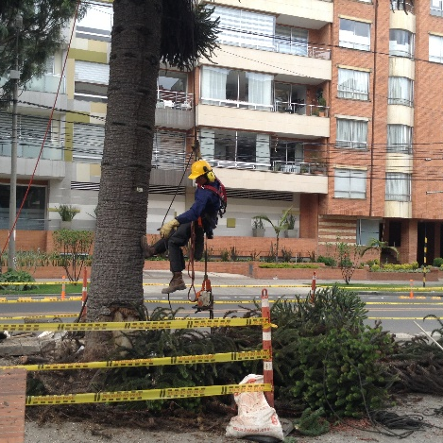
Imagen 8 Procedimiento de poda
Fuente: Propia, 2020

Fertilización

La fertilización es una actividad mediante la cual se aportan los nutrientes que los árboles requieren para su crecimiento normal. El buen desarrollo de un árbol depende en gran parte de la disponibilidad de nutrientes existentes en el suelo. Dependiendo de la especie vegetal, su estado de desarrollo y las condiciones del medio –propiedades del suelo– se determina la cantidad de nutrientes necesarios.

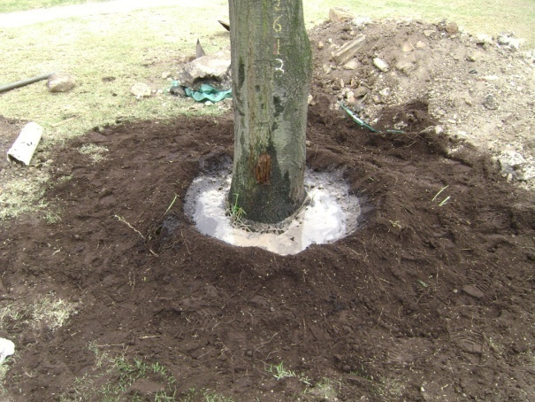
Imagen 9 Fertilización
Fuente: Propia, 2021

Los nutrientes requeridos por las plantas pueden ser aportados a partir de fuentes orgánicas o inorgánicas conocidas como fertilizantes. Estos pueden ser simples o compuestos, dependiendo de la cantidad de elementos nutritivos que aporten. En el grupo de los macronutrientes se encuentran los elementos que son utilizados por las plantas en mayor cantidad, lo que les permite un adelanto completo de las diferentes actividades metabólicas que se deben efectuar para su adecuado desarrollo. En este grupo se encuentran el nitrógeno, el fósforo, el potasio, el calcio, el magnesio y el azufre.

Los micronutrientes, igualmente importantes, son aquellos necesarios en pequeñas cantidades para el desarrollo normal de las plantas. En este grupo se encuentran el boro, el cobre, el hierro, el manganeso, el molibdeno y el zinc.

Teniendo en cuenta lo anterior, la fertilización depende de gran cantidad de variables: especie tipo de suelo, época del año, estado fitosanitario, requerimientos ecofisiológicos, etcétera. (Jardón Botánico de Bogotá, 2010).

Para esta actividad es necesario contar con la asesoría de un profesional y o con la orientación y la asesoría técnica del Jardín Botánico José Celestino Mutis, para realizar una adecuada fertilización a las plantas que se les hace el mantenimiento forestal y tengan un buen desarrollo en el suelo.

Riego

El riego consiste en agregar el agua necesaria para que una planta o árbol cumpla con sus funciones metabólicas, permitiendo de esta manera un desarrollo y un mantenimiento adecuado del individuo vegetal. El buen desarrollo de un árbol depende de las condiciones físicas que se le brinden. No es nada nuevo que cada planta necesita un riego específico.
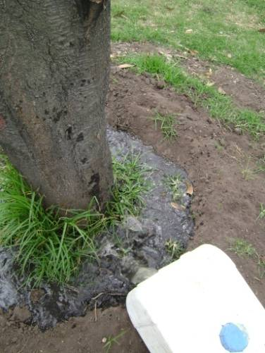
Imagen 10 Riego
Fuente: Propia, 2021
De hecho, tan importante es la cantidad de agua que se le debe agregar y la frecuencia con que se riega, como la forma específica de hacerlo. Cuando las plantas tienen deficiencia de agua pueden presentar diferentes síntomas tales como: tallos delgados y débiles, hojas color café y con una apariencia de decaimiento, insuficiente crecimiento promedio de la planta y, la más importante en el entorno urbano, raíces ampliamente prolongadas debido a que se ven obligadas a buscar agua. Este tipo de problemas puede hacer que las plantas sean menos resistentes tanto a las adversidades del tiempo como al ataque de plagas y enfermedades; de ahí la importancia de brindarles la humedad adecuada (Alvarado et al, 2014).

La cantidad y la frecuencia de riego dependen de gran cantidad de variables como: Las más importantes son: zona de humedad dentro de la ciudad, especie plantada, espacio arborizable, época del año y asociación con otras especies; sin embargo, en general se puede decir que es importante suministrar el riego suficiente al material vegetal una vez por semana o más según las condiciones observadas durante los primeros tres meses– y posteriormente cada 45 días hasta los tres años, para la mayoría de las especies. (Jardín Botánico de Bogotá, 2010).

Ahora bien, para las especies seleccionadas se tienen las siguientes consideraciones con respecto al mantenimiento:

Tabla 1 – Mantenimiento especies Arboreas
Especie | Riego (Periodicidad/dias) – (Ciclo/ Anual) | Plateo (Periodicidad/dias) – (Ciclo/ Anual) | Poda (Periodicidad/dias) – (Ciclo/ Anual) | Fertilización edafica (Periodicidad/dias) – (Ciclo/ Anual) | Replante
Pino Romeron (Retrophyllum rospiglioslii) | 30 - 12 | 45 -12 | 180 - 2 | 120 - 3 | Cuando se requiera (reposición de material vegetal muerto o perdido)
Guayacán de Manizales (Lafoensia acuminata) | 30 - 12 | 45 -12 | 180 - 2 | 180 - 2 | Cuando se requiera (reposición de material vegetal muerto o perdido)
Arrayán de Popayan (Myrcia popayanensis) | 30 - 12 | 45 -12 | 180 - 2 | 180 - 2 | Cuando se requiera (reposición de material vegetal muerto o perdido)
Calistemo Llorón (Callistemon viminalis) | 30 - 12 | 45 -12 | 120 - 3 | 180 - 2 | Cuando se requiera (reposición de material vegetal muerto o perdido)
Chicalá Amarillo (Tecoma stans) | 30 - 12 | 45 -12 | 120 - 3 | 180 - 2 | Cuando se requiera (reposición de material vegetal muerto o perdido)
Roble Australiano (Grevillea robusta) | 30 - 12 | 45 -12 | 180 - 2 | 180 - 2 | Cuando se requiera (reposición de material vegetal muerto o perdido)
Fuente: Manual de Coberturas Vegetales, 2020 & Manual de Mantenimiento, 2010.

Tabla 2 – Mantenimiento para jardines verticales o muros verdes
Especie | Riego (Periodicidad/dias) – (Ciclo/ Anual) | Deshierbe (Periodicidad/dias) – (Ciclo/ Anual) | Fertilización edafica (Periodicidad/dias) – (Ciclo/ Anual) | Rebordeo (Periodicidad/dias) – (Ciclo/ Anual) | Replante
Hiedra (Hedera hélix) | 15 - 24 | 30 - 12 | 180 - 2 | 30 - 12 | Cuando se requiera (reposición de material vegetal muerto o perdido)
Ajo Ornamental (Tulbaghia violacea) | 15 - 24 | 30 - 12 | 180 - 2 | 30 - 12 | Cuando se requiera (reposición de material vegetal muerto o perdido)
Pasto Cola de Zorro (Cenchrus setaceus) | 15 - 24 | 30 - 12 | 180 - 2 | 30 - 12 | Cuando se requiera (reposición de material vegetal muerto o perdido)
Ayer, Hoy Y Mañana (Brunfelsia australis) | 15 - 24 | 30 - 12 | 180 - 2 | 30 - 12 | Cuando se requiera (reposición de material vegetal muerto o perdido)
Manto de Maria (Solanum laxum) | 15 - 24 | 30 - 12 | 180 - 2 | 30 - 12 | Cuando se requiera (reposición de material vegetal muerto o perdido)
Agapanto (Agapanthus orientalis) | 30 - 12 | 30 - 12 | 180 - 2 | 30 - 12 | Cuando se requiera (reposición de material vegetal muerto o perdido)
Cinta (Chlorophytum comosum) | 15 - 24 | 30 - 12 | 180 - 2 | 30 - 12 | Cuando se requiera (reposición de material vegetal muerto o perdido)
Dietes (Moraea vegeta) | 30 - 12 | 30 - 12 | 180 - 2 | 30 - 12 | Cuando se requiera (reposición de material vegetal muerto o perdido)
Bella de las Once (Lampranthus spectabillis) | 30 - 12 | 30 - 12 | 180 - 2 | 30 - 12 | Cuando se requiera (reposición de material vegetal muerto o perdido)
Begonia de Invierno (Bergenia crassifolia) | 15 - 24 | 30 - 12 | 180 - 2 | 30 - 12 | Cuando se requiera (reposición de material vegetal muerto o perdido)
BellaHelena (Impatiens sp.) | 15 - 24 | 30 - 12 | 180 - 2 | 30 - 12 | Cuando se requiera (reposición de material vegetal muerto o perdido)
Escarcha (Mesembryanthemum cordifolium) | 30 - 12 | 30 - 12 | 180 - 2 | 30 - 12 | Cuando se requiera (reposición de material vegetal muerto o perdido)
Incienso (Plectranthus glabratus) | 15 - 24 | 30 - 12 | 180 - 2 | 30 - 12 | Cuando se requiera (reposición de material vegetal muerto o perdido)
Fuente: Manual de Coberturas Vegetales, 2020 & Plantas de los jardines
de Bogotá, 2010.

LITERATURA CONSULTADA

- ALVARADO, A., GUAJARDO, F., DEVIA, S. 2014. MANUAL DE PLANTACIÓN DE ÁRBOLES EN ÁREAS URBANAS. Corporación Nacional Forestal Gerencia Forestal Departamento de Arborización. 2014. Santiago de Chile. Inscripción N° 239.199 ISBN: 978-956-7669-41-7

- BASSUK, N., CURTIS, D., MARRANCA, B., NEAL, B. 2009. Recommended Urban Trees: Site Assessment and Tree Selection for Stress Tolerance. Urban Horticulture Institute. Department of Horticulture. Cornell University. Ithaca, New York. 128 pp. New York, USA.

- CAPPIELLA, K., SCHUELER, T., TOMLINSON, J. y WRIGHT, T. 2006. Urban Watershed Forestry Manual. Part 3: Urban tree planting guide. Center for Watershed Protection. 146 pp. Ellicott City, USA.

- JARDÍN BOTÁNICO DE BOGOTÁ JOSE CELESTINO MUTIS. (2010). Manual de Silvicultura urbana para Bogotá. BOGOTA.

- JARDÍN BOTÁNICO DE BOGOTÁ JOSÉ CELESTINO MUTIS. (2010). Fichas de Arborización. En Manual de Silvicultura Urbana para Bogotá. BOGOTÁ.

- JARDÍN BOTÁNICO DE BOGOTA JOSE CELESTINO MUTIS (2015). Jardinería Urbana de Bogotá: guía ilustrada.

- JARDÍN BOTÁNICO DE BOGOTÁ JOSÉ CELESTINO MUTIS. (2020). MANUAL DE COBERTURAS VEGETALES. BOGOTÁ.

- SCHARENBROCH, B. y CATANIA, M. 2012. Soil Quality Attributes as Indicators of Urban Tree Performance. Arboriculture and Urban Forestry Volume 38 (5), 214– 228. Illinois, USA.

- LELL, J. 2006. Arbolado urbano. Implantación y cuidados de árboles para veredas. Orientación Gráfica Editora. 183 pp. Buenos Aires, Argentina.

- WATSON, G. 2000. Tree Transplanting and Establishment. Arborist News 9 (3): 33-38. USA.

- WOODLAND TRUST. 2011. Urban Woodland. Management Guide 4. Tree Planting and Woodland Creation. 26 pp. Lincolnshire, United Kingdom.

